Ngày soạn

Ngày dạy:

CHỦ ĐỀ: NẤM

ÔN TẬP CHỦ ĐỀ NẤM
(1 tiết)
I.YÊU CẦU CẦN ĐẠT
1. Năng lực đặt thù:
Hệ thống lại những kiến thức đã học về Chủ đề Nấm.
Củng cố kĩ năng trình bày, chia sẻ thông tin, phân tích vấn đề và xử lí tình huống.
Biết vận dụng kiến thức đã học giải thích được vì sao không ăn thức ăn bị nhiễm nấm mốc.
2. Năng lực chung:
Năng lực tự chủ, tự học: Chủ động học tập, hệ thống lại những kiến thức đã học về nấm và một số cách bảo quản thực phẩm.
Năng lực giải quyết vấn đề và sáng tạo: Tham gia tích cực vào các hoạt động làm bộ sưu tập nấm theo cách của mình, biết phân biệt nấm có lợi và nấm có hại, hướng giải quyết khi thức ăn bị nhiễm nấm mốc.
Năng lực giao tiếp và hợp tác: Thực hiện tốt nhiệm vụ trong hoạt động thu thập và chia sẻ thông tin giới thiệu bộ sưu tập về nấm và một số cách bảo quản thực phẩm.
3. Phẩm chất:
- Phẩm chất nhân ái: Có ý thức giúp đỡ lẫn nhau trong hoạt động nhóm để hoàn thành nhiệm vụ được giao, biết chia sẻ lòng biết ơn khi được hướng dẫn về nội dung bài học.
- Phẩm chất chăm chỉ: Chăm chỉ tìm hiểu, làm tốt các nhiệm vụ và trả lời vấn đề cô giao về thu thập thông tin về nấm.
- Phẩm chất trách nhiệm: Học tập nghiêm túc, giữ trật tự, biết lắng nghe khi bạn trình bày nhóm và biết đưa ra nhận xét nhóm bạn và xác định được một số thực phẩm và những cách để bảo quản thực phẩm.
II. ĐỒ DÙNG DẠY HỌC:
- Giáo viên:
+ Giáo án.
+ Máy tính, máy chiếu.
+ Các tranh ảnh liên quan đến chủ đề.
- Học sinh:
+ Tập ghi bài, sách khoa học 4
+ Tranh ảnh nấm đã sưu tầm

III. CÁC HOẠT ĐỘNG DẠY HỌC CHỦ YẾU:

HOẠT ĐỘNG CỦA GIÁO VIÊN | HOAT ĐỘNG CỦA HỌC SINH
1. HOẠT ĐỘNG KHỞI ĐỘNG  a.Mục tiêu:  + Tạo không khí vui vẻ, hứng thú trước giờ học.  + Ôn lại kiến thức đã học về các loại nấm thông qua trò chơi học tập.  b. Cách thức tiến hành:  Trò chơi: “Hái nấm”  - GV đưa ra một số câu hỏi trắc nghiệm cho học sinh lựa chọn đáp án đúng.  - GV tổ chức cho HS làm việc cá nhân, khuyến khích HS chia sẻ suy nghĩ của mình và chưa cần chốt ý kiến đúng.  - GV nhận xét, tuyên dương.  - GV dẫn dắt vào bài học mới: Ôn tập chủ đề Nấm  2. HOẠT ĐỘNG HỆ THỐNG KIẾN THỨC  Hoạt động 1: Làm bộ sưu tập nấm  Mục tiêu:  - - Hệ thống lại những kiến thức đã học về nấm  - - Củng cố kĩ năng trình bày, chia sẻ thông tin.  - Cách tiến hành:  - - Gọi học sinh đọc yêu cầu bài tập 1 trang 71  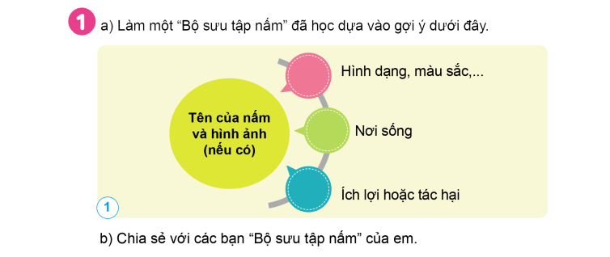  Bước 1: Làm việc cá nhân  - Gv yêu cầu học sinh trình bày thông tin thu thập được về nấm theo gợi ý hoặc có thể sáng tạo cách trình bày khác trong SGK.  - Bước 2: Làm việc nhóm 4 hoặc nhóm 6  - GV yêu cầu HS:  + Từng HS giới thiệu bộ sưu tập nấm của mình cho cả nhóm nghe. Sau đó tập hợp lảo thành bộ sưu tập chung của cả nhóm và tạo ra một không gian để triển lãm “ Bộ sưu tập nấm” của nhóm mình.  Bước 3: Làm việc cả lớp  - GV tổ chức cho học sinh các nhóm đi tham quan “ Bộ sưu tập nấm” của nhóm bạn. Sau đó đưa ra nhận xét và đánh giá lẫn nhau.  - - GV hoàn thiện phần trình bày của các nhóm. Tuyên dương, khen ngợi nhóm nhiều thông tin, tranh ảnh và có cách trình bày đẹp sáng tạo.  Hoạt động 2: Xác định một số thực phẩm và cách bảo quản thực phẩm đó  Mục tiêu:  Hệ thống lại kiến thức đã học về một số cách bảo quản thực phẩm.  - Cách tiến hành:  - - Gọi học sinh đọc yêu cầu bài tập 2  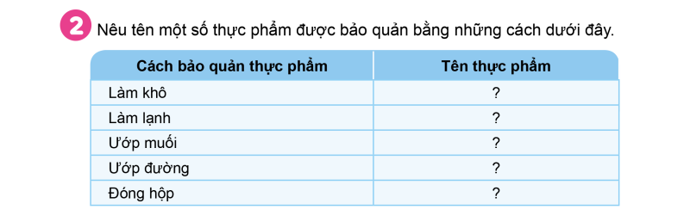  Bước 1:Làm việc cá nhân  Giáo viên yêu cầu học sinh hoàn thành câu 2 vào phiếu bài tập(trong vở bài tập)  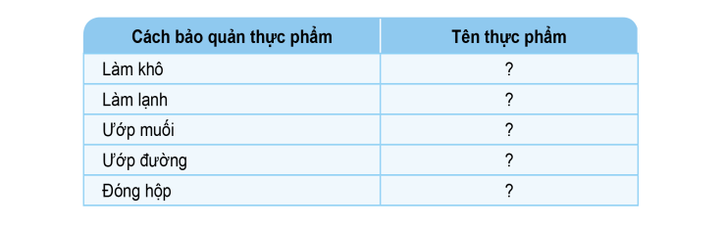  Bước 2:Làm việc cả lớp  Giáo viên yêu cầu học sinh trình bày kết quả trước lớp.  Giáo viên chụp hình kết quả bài làm của học sinh đưa lên màn hình trước lớp nhận xét, tuyên dương học sinh,...  Hoạt động 3: Đóng vai  Mục tiêu:  Giải thích được vì sao không ăn thức ăn bị nhiễm nấm mốc  Cách tiến hành:  - - Gọi học sinh đọc yêu cầu bài tập 3  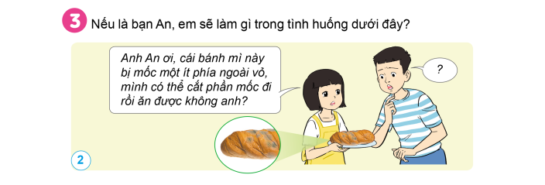  Cách tiến hành:  Bước 1: Làm việc cá nhân  Giáo viên yêu cầu học sinh đọc lại tình huống SGK/71 và nghiên cứu để hoàn thành bài 3 vào vở bài tập.  Bước 2: Làm việc nhóm  Yêu cầu học sinh đưa ra cách xử lí tình huống và giải thích vì sao xử lí như thế.  Giáo viên đến các nhóm hỗ trợ HS( khi cần thiết).  Bước 3: Làm việc cả lớp  Gọi một vài nhóm lên đóng vai xử lí tình huống trước lớp.  Giáo viên nhận xét góp ý cho từng nhóm.  * CỦNG CỐ  - GV nhận xét, tóm tắt lại những nội dung chính của bài học theo nội dung:  - GV nhận xét, đánh giá sự tham gia của HS trong giờ học, khen ngợi những HS tích cực; nhắc nhở, động viên những HS còn chưa tích cực, nhút nhát.  * DẶN DÒ  - Ôn tập kiến thức đã học.  - Đọc và chuẩn bị trước bài 17 | Học sinh tham gia tích cực  1 HS đọc, cả lớp lắng nghe  - -Mang những hình thu thập được về nấm đã chuẩn bị ở nhà có thể làm theo sơ đồ sau:  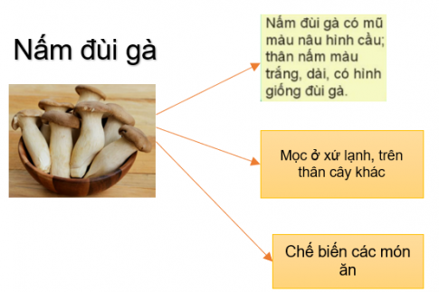  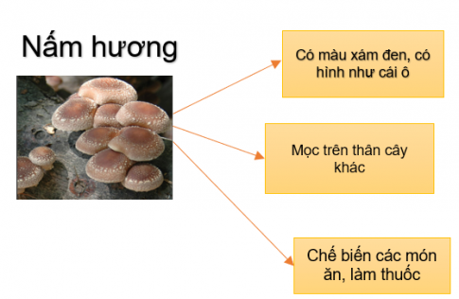  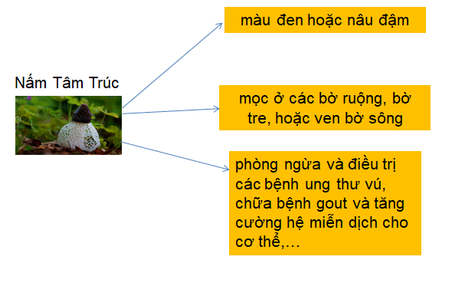  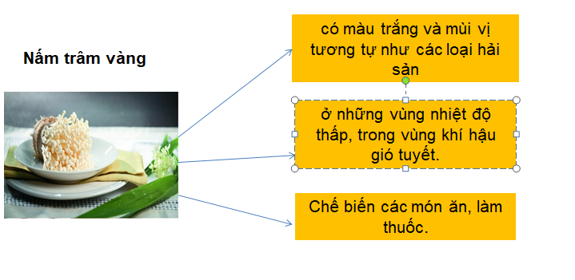  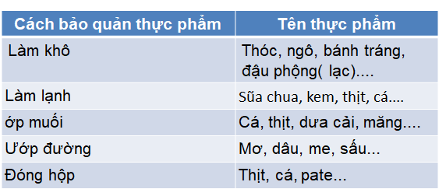  - 1 HS đọc yêu cầu bài tập 3  Học sinh đọc lại tình huống SGK/71 và nghiên cứu để hoàn thành bài 3 vào vở bài tập.  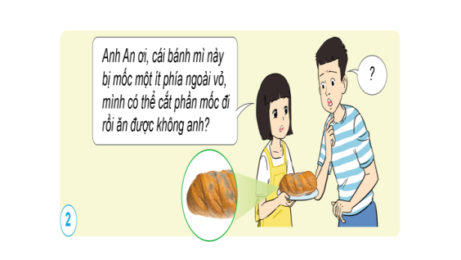  Lần lượt học sinh đưa ra cách xử lí tình huống và giải thích vì sao xử lí như thế.  Các thành viên trong nhóm đóng vai để xử lí tình huống  Học sinh lắng nghe nhận xét lẫn nhau.  Học sinh lắng nghe

